福州市琅岐闽江大桥及接线工程

琅岐侧引桥S9-S20墩45m
连续箱梁现浇支架水袋预压专项方案

编 制： 武汉速安

复 核：

审 批：

中铁大桥局福州闽江大桥II合同段项目经理部
2012年6月

目 录
一、编制依据…………………………………………………………… 2
二、工程概况…………………………………………………………… 2
三、支架系统结构……………………………………………………… 3
四、预压目的 ……………………………………………………… 6
五、预压荷载计算……………………………………………………… 4
六、预压施工方法、工艺及步骤……………………………………… 5
七、预压人员及设备配置……………………………………………… 8
八、预压用水相关要求………………………………………………… 9
九、加载方法及沉降观测……………………………………………… 9
十、支架预压控制要点 ……………………………………………… 11
十一、支架预压应急措施……………………………………………… 11
十二、预压安全注意事项……………………………………………… 12
十三、环保及文明施工目标…………………………………………… 12

一、编制依据
1、《福州市琅岐闽江大桥及接线工程施工图设计》
2、琅岐闽江大桥实施性施工组织设计
3、琅岐闽江大桥引桥琅岐侧45m连续梁施工组织设计
4、《公路桥涵施工技术规范》（JTG/T F50-2011）
5、《公路桥涵地基与基础设计规范》（JTG D63-2007）

二、工程概况
琅岐侧岸上45m引桥全长495m，两联11孔（6×45m+5×45m),从S9—S20#墩。45m连续梁采用C50级混凝土浇注，均为高等斜腹板预应力混凝土连续箱梁，引桥纵坡3.5%，桥面在中心线两侧向外设置2%的双向横坡。桥梁横桥向为单幅，采用单箱双室截面，梁高2.6m，顶板宽25.5m，底板宽14.5m，两翼板悬臂长度4.5米，悬臂板根部高0.65m，悬臂板端部高0.20m，底板厚0.26m，箱梁跨中腹板厚0.5m，经渐变段变化至0.70m，根部隔墙处变化至1.0m。每个墩顶处均设一道横隔墙，中隔墙厚度为1.8m，端隔墙厚度为1.2m。断面结构图如下：
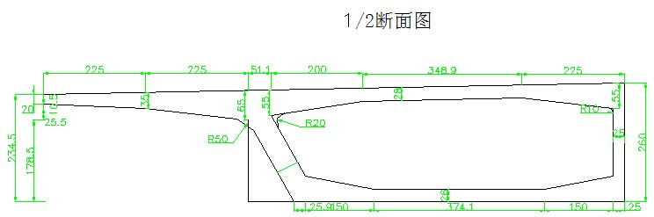

三、支架系统结构
1、支架系统总体概况：
琅岐侧岸上45m连续梁引桥采用打入钢管桩贝雷梁支架现浇法节段施工，箱梁施工顺序按低墩S20号墩到高墩S9号墩方向逐孔浇注，施工备料按基础5孔，上部支架3孔统计，根据施工步骤进行支架倒用。
2、现浇支架系统：
现浇支架自下而上由钢管立柱、分配梁、贝雷梁、模板分配梁及底模、侧模及支撑、梯子平台等组成。主要设备是原位现浇施工的支架系统。
支架主桁采用标准贝雷片结构，贝雷桁架由3m标准桁、支撑架、新制支撑架、连接螺栓及销轴组拼成整体。横桥向布置35片贝雷桁架，桁片间设置相应的支撑架，纵桥向贝雷桁架的每个节点处铺设分配横梁I14，横梁与桁架采用对角U形栓箍紧。
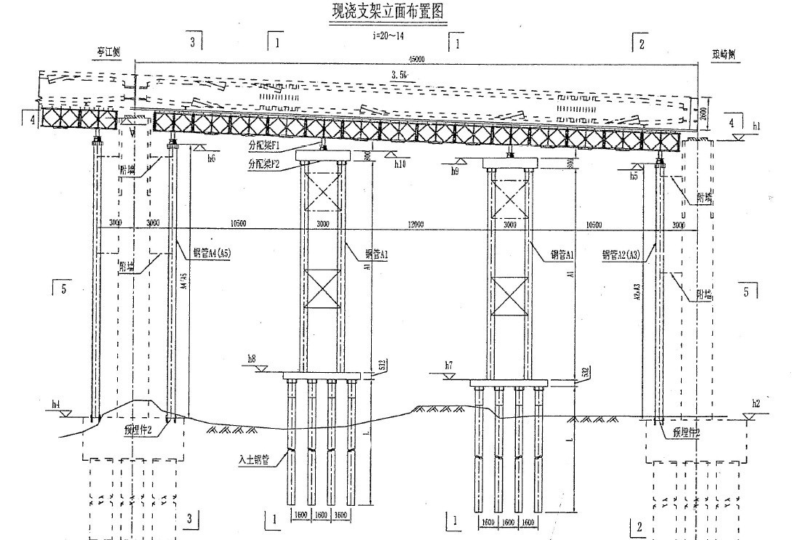

现浇支架立面布置图

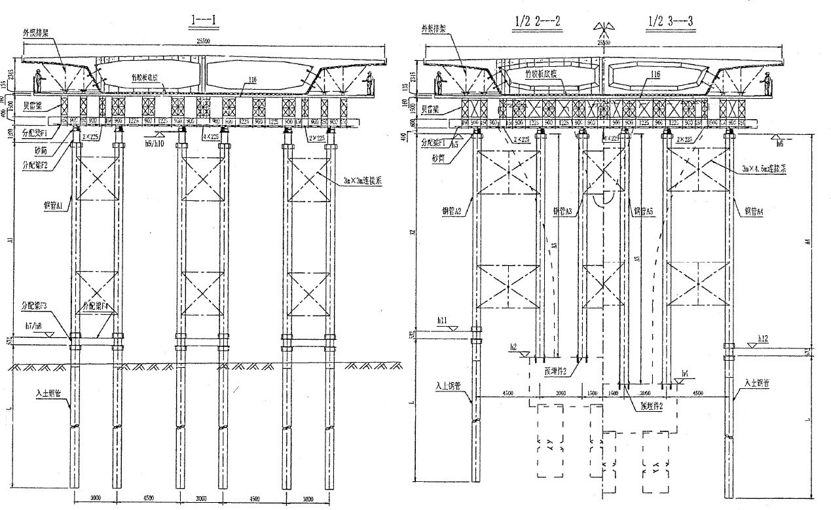

现浇支架布置横断面图

四、预压目的
1、测试支架的弹性变形和非弹性变形值，根据测得的数据推算支架预拱度，为立模标高提供可靠的依据。
2、通过模拟压重检验结构的强度、刚度和稳定性，消除基础沉降及搭设支架非弹性变形。
3、通过S20-S19#墩模拟压重，作为S19-S9#墩箱梁支架施工标高控制的依据。
- 预压荷载计算
1、荷载计算
本方案采用水试压,由于水的特性所以试压重量取箱梁底板上的重量均值,计算时去掉翼板和支撑墩顶横梁部分的实心箱梁部分。计算数据如下：
V1=预压部分砼方量：381.03+105.19+45.98+164.58+9.63=706.41m3；
V2=波纹管所占体积:13.30m3；
V3=翼缘板砼方量：136.50m3；
G1=钢筋重量：133252.5kg；
V4=钢筋所占体积：16.97m3；
G2=钢绞线重量：34719.94kg
则本次预压所需荷载重量为：
(V1-V2-V3-V4)*2.38+(G1+G2)/1000=1452.3吨。
根据《公路桥涵施工技术规范》（JTG/T F50-2011），预压按照自重的1.05倍加载，则需要荷载的总重量为：G=1452.3*1.05=1524.9吨。
本次预压位置为S20-S19#墩箱梁底板，长40米，预压底板面积：600m²，预压重量为1524.9吨。
六、预压施工方法、工艺及步骤
1、施工方法
本方案采用密封水袋试压,箱梁底模装好后，提前安装好侧模板，方便施工和行走。在试压区域内分区画线，在线内放置密封水袋，水袋布置示意图
如下：
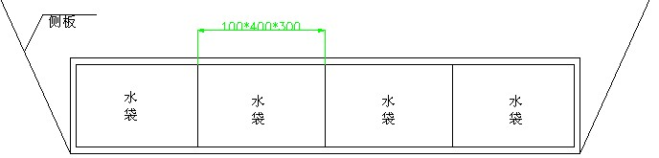
10×4×3m
本工程使用16个10×4×3米规格的水袋进行预压。
- 工艺步骤
根据本工程的特点以及工期的要求，确保预压的可实施性和可操作性，选取灌水预压法进行施工，其施工工艺如下：

施工安全警示
临时底板搭设

现场清理
水袋放置

量具安装、水源连接

沉降观测点设置

蓄水配载

沉降观测
否
沉降稳定
排水卸载

转入下道工序

3、水袋安装前准备工作
（1） 检查安装好底模及侧模。
（2） 准备10－20个沙袋，用于防止水袋滑动。
（3） 搭设水管上桥的简易斜桥。
（4） 准备10根左右10米长的粗绳子。
（5） 在施工现场四周悬挂安全警示文字标牌，对预压范围进行围挡封闭，无关人员不得进入施工现场内。
4、场地清理
（1）将预压底模上的杂物清扫干净、对于不能清理的构件使用软布包裹，在外面加上隔离垫层，如预压面有过多的突出锥点，可使用竹胶板隔离；
（2）模板拼接口有洞或者缝隙要使用事先准备的沙袋或软布塞严实。
5、 水袋放置
（1）根据方案的水袋尺寸和数量在底板试压区域内划线；
（2）水袋由箱梁底板低端向高端依次放置；
（3）水袋放置时出水口在低端，进水口在高端。
6、水源连接
（1）将水泵、分水阀、分水袋用水管连接起来，水泵至于水沟中（或接自来水管），以方便抽水。
（2）将事先准备好的标杆垂直固定在底板上。
七、预压人员及设备配置
1、人员数量配置
架子工： 10人；
模板工： 10人；
水袋操作工：10人；
机械手：2人；
电工：1人。
预压小组人员名单
预压小组组长：范大意
副组长：辛红兵
组 员：李仲平、李红星、张兴国、岳如意、刘锐
安全负责人：陈太富
专职安全员：王俊华
2、设备配置
水泵： 10KW —3台；
吊机： 50吨履带吊—1台；
密封水袋： 10×4×3米—16个
水表： 1只；
线锤： 3只；
全站仪： 1台；
水准仪： 1台；
钢卷尺： 10把。
八、预压用水相关要求
- 水源性质：使用附近水沟（或自来水管）加注。
- 水源距离：约80米的距离。
- 水源扬程: 约20米。
- 注水方式：分级加载。
- 水袋安装顺序：单个直接安装，从一段顺序加注。
6 完成后水的处理：将水抽至附近排水沟。
九、加载方法及沉降观测
1、 加载方法及沉降测量
（1）沉降测量目的：确定底模标高调整数值和起拱高度数值；
（2）沉降测量方法：线锤、水准仪、钢尺配合法；
（3）沉降观测点设置
箱梁底板观测点沿桥梁纵向设置5个断面，5个断面分别为两端临时支墩处、跨中处以及距跨中10米处；一个断面3个观测点，分别设置在中腹板及两侧的侧腹板上。另外在中间临时支墩的入土钢管桩上做36个观测点。
（4）蓄水加载控制比例
序号 | 加载比例 | 水位高程(米) | 停顿时间(h) | 观测时间
1 | 50% | 1.21 | 2 | 加载到位立刻观测一次，下次加载前再观测一次。
2 | 80% | 1.93 | 2 | 加载到位立刻观测一次，下次加载前再观测一次。
3 | 100% | 2.42 | 2 | 加载到位立刻观测一次，下次加载前再观测一次。
4 | 105% | 2.54 | 2 | 加载到位立刻观测一次，下次加载前再观测一次。
待加载后沉降稳定24h后，测读最终沉降值。

2、卸载测回弹值
待加载完毕24h后，即可进行卸载，卸载分四次进行：
第一次卸载50%后，测各观测点标高；
第二次卸载80%后，测各观测点标高；
第三次待第二次卸载2h后，开始卸载100%，测各观测点标高；
第四次待第三次卸载2h后，完全卸载，1h后测最终各观测点标高。

3、沉降、回弹变形计算
H_{载后} 一H_{初}=△H_{沉}(△H_{沉}为载后最终沉降值，H_{初}为加载前的初始值，H_{载后}为加载后的值)；

H_{载后}一H_{终}=△H_{弹}(△H_{弹}为卸载后最终回弹值，H_{终}为卸载稳定后值，)；
H_{施}=H_{设}+△H_{沉}+△H_{预拱}(H_{施}为施工时控制高程值、H_{设}为设计高程值、△H_{预拱}为施工时考虑的拱度值，根据设计△H_{预拱}可以不考虑；)；
通过沉降测量，测出支架弹性变形与非弹性变形值， 以便调整箱梁底模高度。
- S20-S19#墩梁底模板标高控制方法及步骤：
（1）在加载前，测量布设的观测点的标高，作为初始值。
（2）分级加载，测量记录每次布设的观测点的标高，并与初始值H_{前}相减，得出每次沉降值；
（3）加载稳定24h后，测量布设观测点的标高H_{载后}，与初始值H_{前}相减，得出加载后最终沉降值△H_{沉}（总沉降值）；
（4）分级卸载，并测量观测点的标高；
（5）完全卸载1小时后，测量观测点的标高H_{终}，卸载后最终回弹值△H_{弹}=H_{载后}一H_{终}；
（6）计算模板标高调整值△H_{处}，即为加载后最终沉降值△H_{沉}+施工时考虑的预拱值△H_{预拱}（根据设计△H_{预拱}可以不考虑）；
- 根据沉降观测记录，计算出支架弹性变形及非弹性变形值；总沉降量=满载稳定后最终读数H_{载后}—加载前的初始读数H_{前}，非弹性变形量=加载前的初始读数H_{前}—空载稳定后的终读数H_{终}，弹性变形量=总变形量-非弹性变形量。根据以上数据，调整箱梁底模高度，箱梁其他标高以箱梁底模标高为基准控制。
5、S19-S9#墩箱梁施工控制
（1）根据S20-S19#墩预压结果，得出箱梁支架总变形值△H_{沉}，
（2）根据施工图纸设计箱梁顶标高，推算箱梁底模设计标高H_{设}；
（3）施工时箱梁底模的控制高程值H_{施}=箱梁底模设计高程值H_{设}+箱梁支架弹性变形值+箱梁支架的非弹性变形值（根据设计，施工时不考虑预拱）；
（4）根据以上数据，调整箱梁底模高度，箱梁其他标高以箱梁底模标高为基准控制。
十、支架预压控制要点

１、试压前认真按设计图纸及标准验收支架。

２、认真检查水袋是否有刮破和疑似漏水处，发现问题用局部水压试验密封性。

３、水袋高度是否达到标高要求，水袋上口悬挂是否过紧，在保障高度的情况下适当的放松，防止水袋拉裂。
4、试验支架与相邻支架间连接扣件必须松开自由。
5、测量点的标记必须牢固不滑移。
6、测量前认真校验水准仪，测量时前后视距尽量相等，每次测量最好在同一位置架设仪器，一个测站测完。
7、均匀加载。
十一、支架预压应急措施
如果在预压过程中，出现钢管桩沉降过大、支架局部失稳现象，采取如下措施：
１ 立即停止加载，并开始卸载，因采用灌水预压，卸载一般较快；如情况危急，直接将水袋侧部割洞卸载，加快卸载速度；
２ 支架上部、下部人员赶紧撤离支架，避免因支架失稳产生局部
垮塌，造成人员伤亡；
３ 检查沉降、失稳现象产生原因，采取加固措施对支架薄弱部位进行处理。
十二、预压安全注意事项
1、安全措施及注意事项
- 进入现场的人员必须按要求佩戴安全用品。
- 现场统一指挥信号，分工负责。
- 预压所用机械专人负责。
- 加载时遵循从中间向两侧进行原则，严禁偏压加载造成失稳。
- 在预压过程中，要求详细记录预压时间并要及时通知测量组做
现场跟踪观测未经观测不能施工下一级荷载。每完成一级加载应暂停一段时间，进行观测，并对预压结构进行检查，发现异常情况应及时停止加载，及时分析，采取相应措施。如果实测值与理论值相差太大应分析原因后再确定下一步方案。
- 每加载一级都要测试所有标记点的数据。如发现局部变形过
大或异常问题要及时汇报。
十三、环保及文明施工目标
严格执行国家、铁道部、地方政府及建设单位有关环境保护的规定，建立健全环保措施，贯彻环保本着“三同时”原则与工程主体同步实施的总原则，确保工程所处环境不受污染和破坏。
采取合理措施，避免因施工方法不当而引起的污染、噪音和其它原因造成对公众财产和居民生活环境的伤害、妨碍；减少施工引起的扬尘等；工程建筑垃圾、生活垃圾和生产生活废水按规定排放、处理。
规章制度健全、场地整洁有序、施工管理规范、企业形象统一、争创“文明施工”工地。

